GOVERNO DO ESTADO DE RONDÔNIA
GOVERNADORIA

DECRETO Nº 1480 DE 6 DE SETEMBRO DE 1983.

0 GOVERNADOR DO ESTADO DE RONDÔNIA, no uso de suas atribuições legais, concede afastamento ao servidor MAJ.EM 0C-TÁVIO PINTO DE AZEREDO, ocupante do cargo de Chefe da Casa Militar, para se deslocar até a cidade de Rio Branco/AC, a fim de participar do l⁹ Seminário Acreano de Defesa Civil, no período de 11 a 16. 09. 83.

Porto Velho (RO), 6 de setembro de
1983

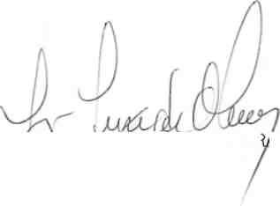
JORGE TEIXEIRA DE OLIVEIÍ Governador

